浙江省2004年高中物理会考试卷
班级____________ 姓名________________ 学号____________
一、选择题（本题为所有考生必做，有16题，每小题2分，共32分，选出各题中一个符合题意的选项）
1、“特斯拉”是下述哪个物理量的单位（ ）
A、磁感应强度 B、电场强度 C、磁通量 D、电容
2、如图所示，运动员将重为G的篮球投向空中，若考虑空气阻力Ff，则篮球向斜上方运动的某一时刻，下列受力示意图正确的是（ ）
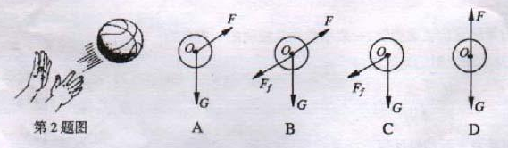

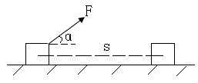
3、如图所示，物体在拉力F的作用下沿水平方向移动了位移s，在此过程中拉力对物体做的功为（ ）
A、Fs B、Fscosα
C、Fssinα D、Fstanα
4、下列说法中，正确的是（ ）
A、内能可全部转化为机械能，而不引起其他变化
B、热量可自发从低温物体传到高温物体
C、能量耗散现象不符合能量守恒 D、第二类永动机不可能制成
5、打足气的自行车轮胎，在夏日的太阳下暴晒，容易造成轮胎爆破，这是由于（ ）
A、轮胎内气体分子的无规则运动加剧 B、轮胎内某个气体分子的冲击力增大
C、轮胎内气体分子间的分子力增大 D、轮胎内气体分子的定向运动
6、以下哪个元器不是利用半导体材料制成的（ ）
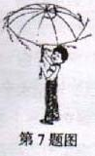
A、平行板电容器 B、光敏电阻 C、晶体二极管 D、集成电路
7、如图所示，某同学让带有水的伞绕伞柄旋转，可以看到伞面上的水滴沿伞边水平飞出，若不考虑空气阻力，水滴飞出后的运动是（ ）
A、匀速直线运动 B、平抛运动
C、自由落体运动 D、圆周运动
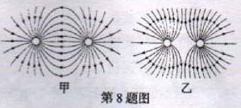
8、如图所示是等量点电荷的电场线，下列说法中正确的是（ ）
A、都是同种点电荷的电场线
B、都是异种点电荷的电场线
C、甲是同种点电荷的电场线，乙是异种点电荷的电场线
D、甲是异种点荷的电场线，乙是同种点电荷的电场线
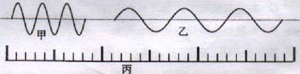
9、一列机械波从介质I传入介质II，在两介质中传播的波形分别如图甲、乙所示，借助图丙中的刻度尺，可以确定增大的物理量是（ ）
A、周期 B、频率 C、波长 D、振幅
10、在如图所示的3个力学实验中，运用共同的物理方法是（ ）
A、理想化的方法 B、微小量放大的方法
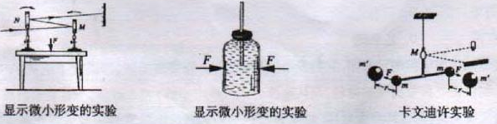
C、对称的方法 D、类比的方法

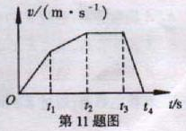
11、物体做直线运动的v-t图象如图所示，则物体运动的加速度最大的阶段是（ ）
A、0—t₁ B、t₁—t₂
C、t₂—t₃ D、t₃—t₄
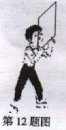
12、若某处的地磁场为匀强磁场，一同学在该处手拿矩形线圈面向南方，如图所示，则能够使线圈中产生感应电流的操作是（ ）
A、上下移动线圈 B、南北移动线圈
C、东西移动线圈 D、将线圈转至水平
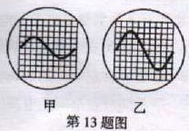
13、在示波器荧光屏上观察到的波形如图甲所示，若要把波形变成如图乙所示，则可以调节示波器的（ ）
A、“Y增益”旋钮 B、“X增益”旋钮
C、“Y位移”旋钮 D、“X位移”旋钮
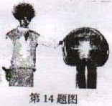
14、如图所示的照片展示了一个静电实验现象，该同学的头发因带电后竖起、散开，产生这种现象的原因是（ ）
A、头发间的静电引力
B、头发间的静电斥力
C、头发与地面间的静电斥力
D、头发与金属球间的静电引力
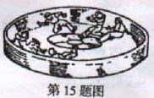
15、如图所示是“魔盘”旋转较快时的情景，甲、乙、丙三位同学看了图后发生争论，甲说：“图画错了，做圆周运动的物体受到向心力的作用，人应该向中心靠拢”，乙说：“图画得对，因为旋转的魔盘给人向外的推力，所以人向盘边缘靠拢”，丙说：“图画得对，当盘对人的静摩擦力不足以提供人做圆周运动的向心力时，人会远离圆心”，其中观点正确的是（ ）
A、只有甲 B、只有乙
C、只有丙 D、乙和丙
16、如图是磁流体发电机的示意图，它的发电原理是：将一束等离子体（即高温下电离的气体，含有大量带正电和负电的微粒，而从整体上来说呈电中性）喷入磁场，于是在金属板A、B上就会聚集电荷，两板间产生电压，对A、B板的电势和通过电阻R的电流方向判断正确的是（ ）
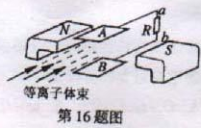
A、A板电势高，通过R的电流方向从a到b
B、A板电势高，通过R的电流方向从b到a
C、B板电势高，通过R的电流方向从a到b
D、B板电势高，通过R的电流方向从b到a
二、选择题（本题为侧文考生必做，有6小题，每小题3分，共18分，选出各题中一个符合题意的选项）
17、一束白光以入射角i射向一玻璃棱镜，经棱镜折射后射出。下列4个光路图中正确的是（ ）
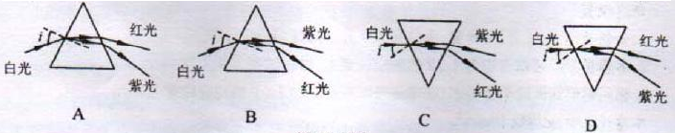

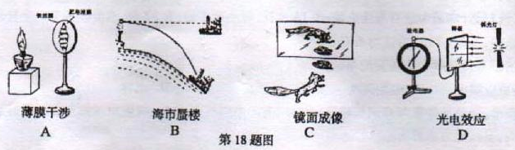
18、下列现象中，表明光具有波动性的是（ ）

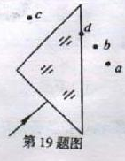
19、如图所示为等腰直角玻璃棱镜，一束单色光从棱镜的一直角边垂直入射，从棱镜出射的光线通过（ ）
A、a点 B、b点
C、c点 D、d点
20、原子核发生β衰变时的核反应方程是（ ）
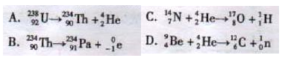

21、关于原子和原子核，甲同学说：“科学家真伟大，比原子核还要小几十万倍的原子核他们也能揭示其内部结构”，乙同学说：“是啊！要用放大几百万倍的离子显微镜才能看见的原子他们还能进行操作呢”。根据上述对话，如果我们将原子大小看成一个直径为100m的操场，那么原子核的大小就相当于操场中心的（ ）
A、一头大象 B、一个西瓜 C、一只苹果 D、一粒芝麻
22、2003年10月12日，中巴地球资源一号卫星02星顺利发射，第二天即向地面成功传回第一批红外遥感图象数据，其中包括杭州市区影像图，红外遥感利用了红外线的（ ）
A、荧光作用 B、电离作用 C、热效应 D、磁效应

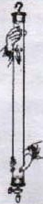
三、选择题（本题为侧理考生必做，有6小题，每小题3分，共18分，选出各题中一个符合题意的选项）
17、一根一端封闭，另一端装有开关的玻璃管，把纸片、羽毛、金属片放在玻璃管内，如果用抽气机把管内的空气几乎全部抽出时，再把玻璃管倒过来，如图所示，观察这些物体下落的快慢情况，正确的是（ ）
A、三者下落一样快 B、羽毛下落最快
C、金属片下落最快 D、纸片下落最快
18、用接线板连接一台1500W的电饭锅，某同学在使用时发现连接线板的导线非常明显的发热现象，为了解决这个问题，应采用的措施是（ ）
A、接线板导线换粗一些 B、让电饭锅间歇工作
C、停用家里的其它用电器 D、家用电路的保险丝换粗一些
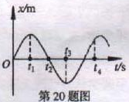
19、把长为0.1m的直导线放入永磁体产生的匀强磁场中，使导线的磁场方向垂直，导线中通以0.3A的电流，测得导体受到的磁场力是1.5×10⁻³N，求得磁感应强度的大小为B₁，若将此导线中的电流反向，且大小变为0.6A，测出此时的磁场力，求出磁感受应强度的大小为B₂，则（ ）
A、B₂>B₁，方向相同 B、B₂<B₁，方向相同
C、B₂=B₁，方向相同 D、B₂=B₁，方向相反
20、如图所示是一个做简谐运动物体的振动图象，由图象可知物体速度最大的时刻是（ ）
A、t₁ B、t₂ C、t₃ D、t₄
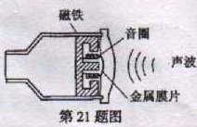
21、如图所示的动圈式话筒是一种传感器，它的工作原理是在金属膜片后面粘接一个轻小的金属线圈——音圈，音圈处于永磁体的磁场中，当声波使金属膜片前后振动时，就将声音信号转变为电信号，则下列说法中正确的是（ ）
A、金属膜片振动时，穿过音圈的磁通量不变
B、金属膜片振动时，音圈产生恒定的感应电动势
C、该话筒是根据电流的磁效应工作的
D、该话筒是根据电磁感应原理工作的
22、某同学用如图所示的实验装置，研究小车沿光滑斜面上滑的高度与哪些因素有关，改变小车的质量m和初速度v，测定小车滑至最高点的高度为h，记录了如下表所示的数据
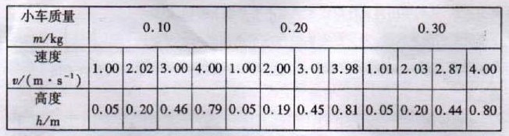

分析上述数据，可知小车能够达到最大高度h分别跟它的初速度v和质量m的关系是（ ）
A、h与m成正比 B、h与v成正比
C、h与v²成正比 D、h与mv²成正比
四、填空题（有10小题，每空2分，共26分）
23、在①《验证力的平行四边形定则》、②《研究平抛物体的运动》、③《验证机械能守恒定律》、④《用单摆测定重力加速度》的学生实验中，需要使用打点计时器（或电火花计时器）的是_______（填序号）
24、在会议室或音乐厅的墙壁上通常装有吸音板，吸音板的表面有很多小孔，声音进入小孔后，在其内壁中多次反射，消耗了大部分声波的能量，达到吸音的效果，从能量守恒的角度来说，声波的能量已转化为___________（填“机械能”或“内能”）
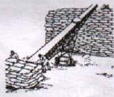
25、2003年10月15日上午9时10分，中国首名太空人杨利伟大事业乘“神舟五号”宇宙飞船升空，飞船在轨道上做匀速圆周运动，则其绕地球运行的周期约为______h（填“1.5”或“24”），在轨道上的运行速度________（填“大于”或“小于”）7.9km/s。
26、如图所示，传送带向上和向下匀速运送货物时，货物受到摩擦力的方向_______（填“相同”或“相反”）。
27、雷达侦察飞机的原理是：雷达发出的电磁波，从飞机的金属表面反射回来，被雷达接收，观测者根据发射和接收相差的时间，就可确定飞机的位置，现代战争中使用的隐形战机，雷达几乎不能发现，除了隐形战机表面能将电磁波反射到其他方向外，还由于其表面的材料能_______(填“吸收”或“发射”)电磁波。
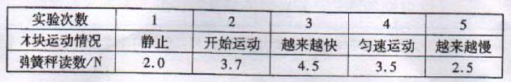
28、如图所示，某同学用弹簧秤拉着木块在水平桌面上滑动，记录了下表所示的测量数据，为了测定木块与水平桌面间的动摩擦因数μ，他应选用第几次实验数据？_________，还必须测量的物理量是________。
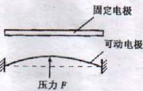
29、传感器是一种采集信息的重要器件。如图是一种测定压力的电容式传感受器，当待测压力F作用于可动膜片电极上时，可使膜片产生形变，引起电容的变化，则当压力F增大时，电容器的电容将________（填“增大”或“减小”）。
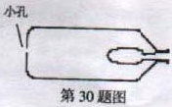
30、如图所示，将一只气球塞进部有一个小孔的饮料瓶中，气球套在瓶口上，有3个同学各自进行了实验：甲同学用手指按住小孔，从瓶口往气球里吹气，乙同学不密封小孔，从瓶口往气球里吹气，丙同学用手掌密封瓶口，用嘴从小孔吸气，你认为他们的实验中能促气球鼓起最明显的是________同学。
31、某同学在《描绘小电珠的伏安特性曲线》实验中，得到了图甲所示在I-U图线，他在实验中用的电路图是________（填“乙”或“丙”）。
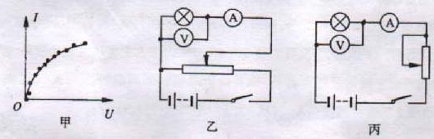

32、在实验《研究匀变速直线运动》中打出的纸带上，取A、B、C、D、E、F等计数点，如图所示，已知相邻两计数点的时间间隔为0.1s，用刻度尺测出相关数据，求出AE段的平均速度等于_______m/s，打下D点时的瞬时速度等于_________m/s。
五、计算题（有3小题，每小题8分，共24分）
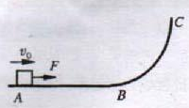
33、如图所示，质量m=2kg的物体，在F=6N的水平向右的恒力作用下，从A点以v₀=2m/s的初速度沿动摩擦因数为0.2的水平轨道AB运动，在B点撤去力F后，物体继续沿光滑弧形轨道BC运动，已知AB=2.5m，求：
（1）物体在AB段运动的加速度；（2）物体在B点的运动速度；
（3）物体在BC段上升的最大高度。

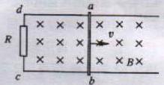
34、如图所示，平行放置的金属轨道间距L=0.4m，放在磁感应强度B=0.1T、方向垂直于纸面的匀强磁场中，轨道间接一电阻R=0.4Ω，并放置一根电阻r=0.1Ω导体棒子ab，若在导体棒上施加水平拉力，使它以v=5m/s的速度向右匀速运动，ab棒就相当于电路的电源部分，忽略棒与轨道间的摩擦，则：
（1）导体棒ab的哪一端相当于电源的正极？
（2）电源的电动势E多大？
（3）电阻R两端的电压U多大？
（4）在分析本题涉及的功率问题时，某同学算出了水平拉力F的功率P₁=Fv=0.08W，电源的电功率P₂=IE=0.08W，电路消耗的功率P₃=I²（R+r）=0.08W，他计算得到的结果说明了什么物理规律？

35、一辆汽车以30m/s的速度在平直路面上行驶，驾驶员突然发现正前方约50m处有一障碍物，立即以8m/s²的加速度刹车，为了研究汽车经过2s是否撞上了障碍物，甲、乙两位同学根据已知条件作出以下判断：
甲同学认为已撞上障碍物，理由是：
在2s时间内汽车通过的位移s=v₀t+1/2at²=30×2+1/2×8×2²=76m>50m
乙同学也认为已撞上障碍物，理由是：
在2s时间内汽车通过的位移$s=\frac{v_{t^{2}}−v_{0^{2}}}{2a}=\frac{0−{\text{30}}^{2}}{2×(\text{-8})}=\text{56}\text{.}\text{25}m>\text{50}m$
（1）以上两位同学的判断是否正确？ （2）如果不正确，指出错误的原因。
（3）作出正确的解答。

